МІНІСТЕРСТВО ОСВІТИ І НАУКИ УКРАЇНИ

ОДЕСЬКИЙ НАЦІОНАЛЬНИЙ ПОЛІТЕХНІЧНИЙ УНІВЕРСИТЕТ

ІНСТИТУТ КОМП’ЮТЕРНИХ СИСТЕМ

КАФЕДРА ИНФОРМАЦІЙНИХ СИСТЕМ

Лабораторна робота №8

з дисципліни

“Операційні системи”

Тема

**««Програмування керуванням процесами в ОС Unix»**

Варіант 6

Виконав:

Студент групи АІ-203

Шуляк М.Р

Одеса 2020

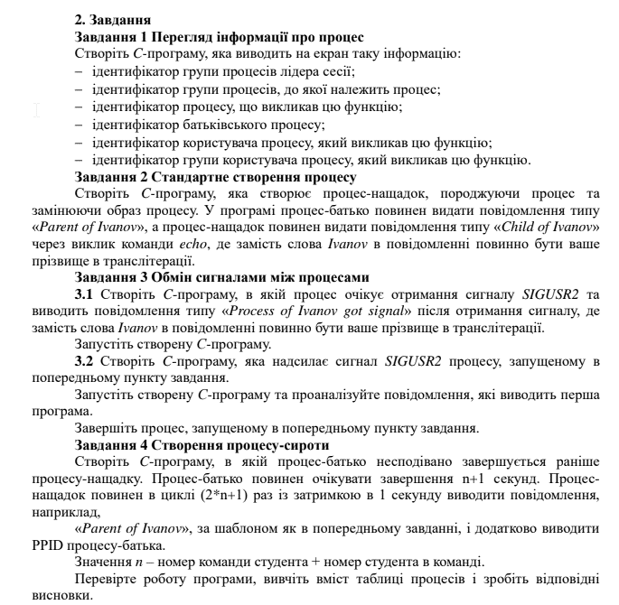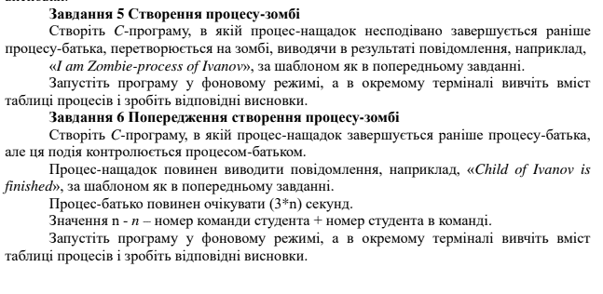

**Хід роботи**

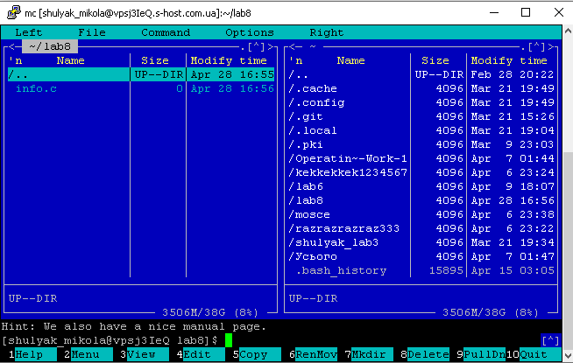

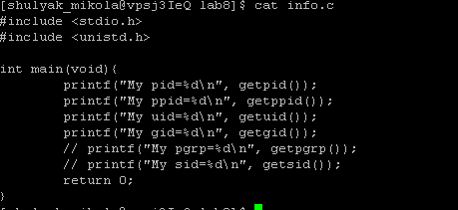

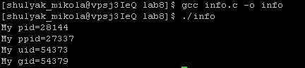

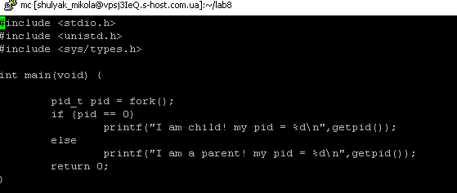

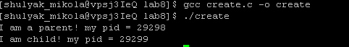

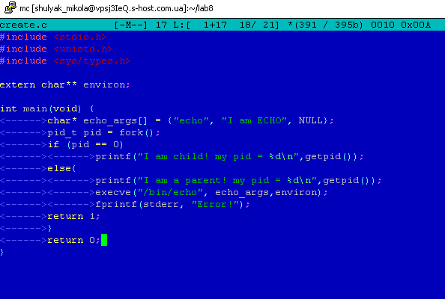

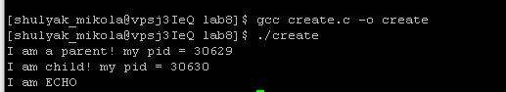

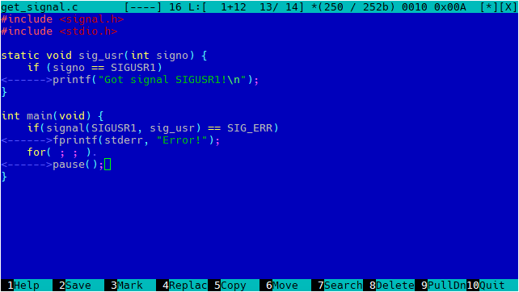

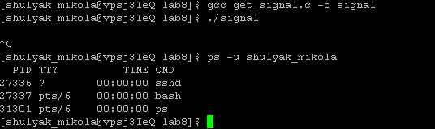



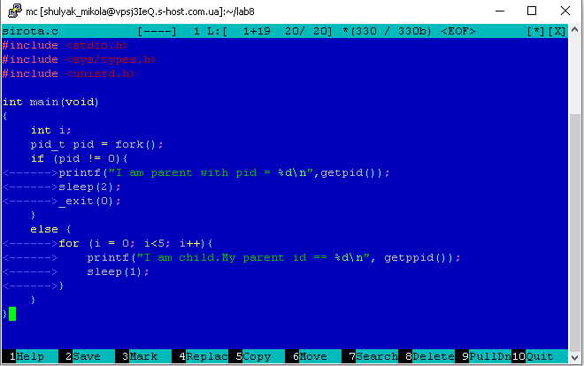

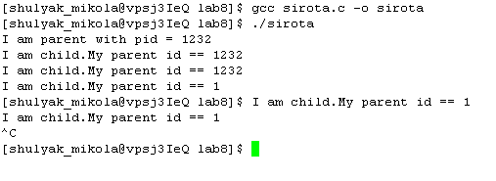

**Висновок:**

Найважчим у даній роботі виявилась робота із процесами.